مديرية التربية والتعليم الخاص

الصف : التاسع ( أ،ب) مدرسة بوابة النصر الدولية

الفتــرة التقويــميــة الثانية

لمادة التربية المهنية الأسم :....................

**السؤال الاول : (7 علامات)**

**املأ الفراغ بالجملة المناسبة :**

**1- من فوائد الرضاعة الطبيعية للأم 1.......................................................................**

**2.......................................................................**

**2- المطعوم هو................................................................................................**

**3- يهدف التطعيم إلى 1.......................................................................................**

**4- من الأمراض التي تعطى للطفل في عمر 1-45 يوم ...........................**

**5- من المطاعيم التي تعطى للطفل في الشهر الخامس من عمره1......................2....................**

**6- مرض السكري هو ........................................................................................**

**7- تتراوح نسبة السكر الطبيعية 1في الدم .......................................**

**8- من وسائل تشخيص مرض السكري 1 ......................................2................................**

**9- من العوامل المهيئة للإصابة بمرض السكري1 ...........................2..................................**

**10- من أعراض مرض السكري 1........................... 2.......................................**

**السؤال الثاني : ( علامتان)**

**علل كل مما يلي :**

**1- تعد الرضاعة الطبيعية من أفضل طرائق تغذية الطفل .**

**......................................................................................................**

**2- ضرورة ممارسة النشاط البدني وخاصة رياضة المشي لمريض السكري.**

**.....................................................................................................**

**3- من الضروري لمرضى السكري الإكثار من شرب الماء**

**....................................................................................................**

**4- يجب على مرضى السكري تخفيض الوزن الزائد**

**......................................................................................**

**السؤال الثالث : ( 4 علامات)**

**ضع اشارة ( √ ) أمام العبارة الصحيحة واشارة ( × ) أمام العبارة الخاطئة :**

**1- إن التغذية السليمة وممارسة الرياضة من العوامل الهامة للوقاية من من الإصابة بمرض السكري( )**

**2- إن أول خطوة في تقديم النصح لمريض السكري هي استشارة الطبيب واخصائي التغذية ( )**

**3- يجب على الأم عدم إرضاع الطفل بعد الولادة مباشرة ( )**

**4- من فوائد الرضاعة الطبيعية للطفل عدم اكساب الطفل مناعة ضد الأمراض المعدية( )**

**5- توفر المطاعيم الوقاية من المرض بشكل قصير المدى فقط ( )**

**7- على المرضى المصابين بمرض السكري الألتزام بتناول الأطعمة الغنية بالألياف ( )**

**8-الحمية الغذائية هي الخطة الغذائية التي تهدف الى اختيار الأطعمة الصحية المتوازنة والمتنوعة ( )**

**السؤال الرابع : ( 7 علامات)**

**أ)أذكر مضاعفات مرض السكري على جسم الإنسان بالتعيين على الصورة : ( 3 علامات)**

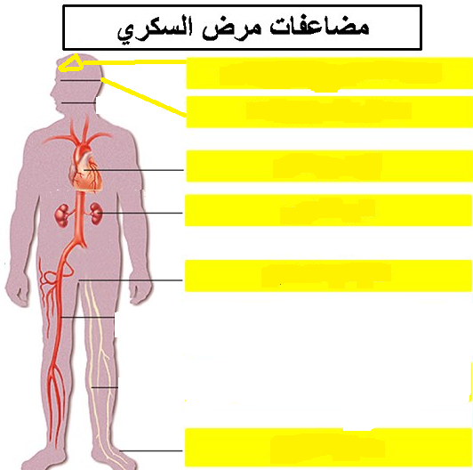

**ب- اذكر انواع السكري وبين مفهوها وعلى اي أعمار تؤثر أكثر وكم النسبة المئوية تؤثر من حالات السكري ( اشرحها) (علامتان)**

**1-................................................................................................................**

**.........................................................................................**

**2..............................................................................................................................................................................................................................................**

**ج- ما الفرق بين غيبوبة االإنسولين وغيبوبة السكري ؟ (علامتان)**

**غيبوبة السكري........................................................................................................**

**.........................................................................................................................**

**غيبوبة الإنسولين:..............................................................................................**

**...................................................................................................................**

**مع أمنيــــــــــاتي لكــــــــم بالنجــــــــاح**

**معلمة المادة : غدير طلال**